湖南师范大学附属中学
教室多媒体设备使用管理服务手册
为规范教室多媒体设备的管理，明确设备管理职责，明晰设备操作流程，确保设备高效、正常运行，提高设备使用率，延长使用寿命，现向各年级各班印发《湖南师范大学附属中学教室多媒体设备使用管理服务手册》。
序号 | 物品名称 | 数量 | 单位 | 单价(元) | 备注
1 | 欧帝智慧互动黑板DC750CH | 1 | 套 | 31130 | 含触控笔
2 | SOYO-TTG007无线话筒,TP-WSD02音响 | 1 | 套 | 700 | 含翻页笔和头戴耳麦
3 | HP-22ER显示器\戴尔KM113无线键鼠套装 | 1 | 套 | 1000
4 | SCS-IV3中控系统 | 1 | 台 | 1600
5 | H800高拍仪 | 1 | 台 | 1600
6 | HC-3200高清数字机顶盒 | 1 | 台 | 300
7 | 固立牌GL-PM105讲台 | 1 | 张 | 2000
8 | HDMI转VGA接头 | 1 | 个 | 30
9 | 5M 音频线 | 1 | 根 | 30
10 | 5M HDMI线 | 1 | 根 | 60
11 | 5M VGA线 | 1 | 根 | 30
12 | 5M USB延长线 | 1 | 根 | 50
13 | 1.5M USB延长线 | 1 | 根 | 15
14 | USB集线器 | 1 | 根 | 25
15 | 1.5M 莲花头 | 1 | 根 | 18
16 | 5M 232网线 | 1 | 根 | 20
一、设备清单
二、管理责任
1. 教室多媒体设备由信息技术处负责管理，各年级组协助信息技术处做好设备的检查、考核工作，班主任为本班教室内多媒体设备第一责任人。
2. 信息技术处将定期对教室多媒体设备进行检查，检查结果计入班级考核，不合格的班级不得参加优秀班集体评选。
3. 学年度教室调整时，班主任需按清单检查整理好设备，经信息技术处确认，即结束本年度设备管理责任。
4. 班主任需指定一位有责任心的学生担任班级多媒体设备管理员。信息技术处将定期对班级多媒体管理员进行培训，使其熟练掌握设备的使用。
三、 设备使用
（一）操作流程
开机流程：
1.点按中控面板上的“系统开/关”按钮；
2.黑板右侧上方开关打至“ON”并按下“POWER”按钮，当“POWER”按钮显示蓝光时则表示已开机。
新闻收视
1．点按中控面板两下“电视笔记HDMI切换”触控键，直至中控上切换为4号灯亮即可。
2．观看完毕后，请按一下“VGA切换”触控键切换回电脑系统画面。
3．如果电视出现卡顿，请切换一下频道，再切回原频道即可。
笔记本接入：
1．将笔记本接入中控面板的HDMI接口；
2．点按中控面板两下“电视笔记HDMI切换”触控键，直至中控上切换为2号灯亮即可。
3．使用完毕后，请按一下“VGA切换”触控键切换回电脑系统画面。
实物展台：
1．实物展台折叠放于讲台右上角的下沉盒内。
2．展开后点击互动黑板桌面上的“海云天实物展台”图标即可使用。
3．使用完毕后请按原样存放。
U盘使用：
1．要使用U盘时，请将U盘插入中控面板的USB接口。
（二）注意事项
1. 教室内信息化设备为教学专用，任何人不得用来做与教学无关的事。班级管理员按教师要求上课前做好开机准备，学生在课余时间不得使用多媒体设备。
2. 严格遵守多媒体设备操作流程，防止误操作损坏设备；使用完毕时，班级管理员应及时关闭系统，以延长设备的使用寿命。
3. 师生不得利用教室多媒体设备对手机、平板电脑等个人设备充电，不得更改教室多媒体设备所有线路连接。
4. 师生不得擅自安装和卸载软件，如有特别的软件要求，需向信息技术处提示出申请，经批准后由专业技术人员进行安装。
（三）互动黑板使用方法

软件的启动：
点击桌面上的快捷图标，启动触控互动黑板教学软件。
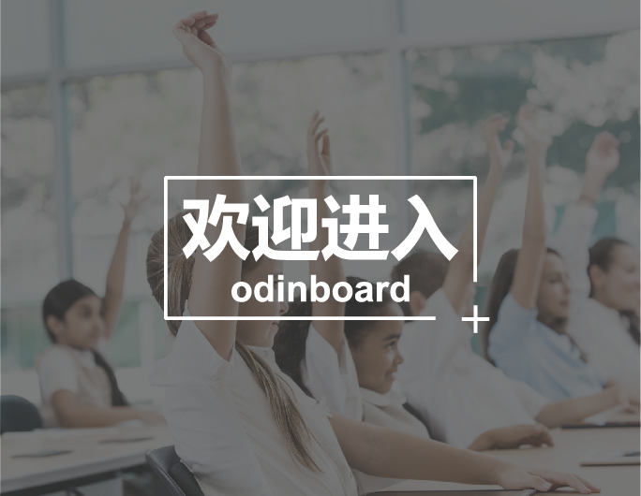

功能介绍：
白板软件主要有模式切换区、书写区、工具区、自定义工具区、辅助区五大模块。下面主要以白板的授课模式为代表介绍其功能。

1. 应用模式
（1）白板软件主要有：白板模式和桌面模式两种模式。
点击按钮切换为桌面模式，等同于计算机操作，鼠标完全代替手指，做任何系统自动的操作，简单方便，易于操作，同时工具栏中增加鼠标按钮，默认鼠标有效，在桌面模式下，所有白板的工具都有效，在桌面下的任何批注页面都可以保存到白板文件中，便于记录课程全过程，方便师生回顾课程所讲解的内容。
点击按钮进入白板模式，在白板模式下，用户可使用白板软件的各项功能，也可以使用教育云平台上的资源和应用。
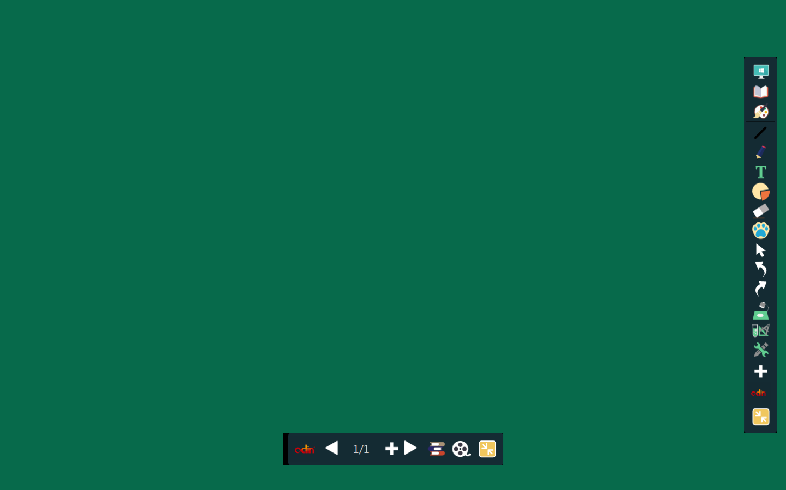

（2）学科模式
教学模式切换点击图标；可以自由切换六种模式，语文、数学、英语、物理、化学、生物。


2. 背景主题
点击背景主题显示两种背景主题。
纯色主题：预设11种颜色，供用户选择,以缩略图展现，便于用户选择 。用户也可以自定义背景颜色,。

学科主题：按学科提供不同的学科主题，支持自定义学科主题。
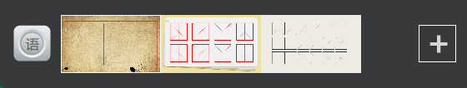
自定义主题：用户通过一个图标“+”添加图片到自定义主题中,用户添加的图片以缩略图模式展现在自定义主题区，在添加时，可以切换到电脑的任何目录，选择图片。

3. 书写区
书写区包含书写笔，智能笔，图形，板擦，漫游，选择，文本。撤销和恢复这些功能，下面依次介绍各个功能。

（1）书写笔
点击图标，可以选择不同笔型。
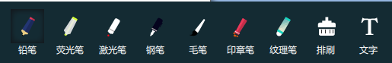
点击图标，弹出界面，如下图所示。可以直接通过横轴选择任意粗细，粗细范围1-40。普通笔、荧光笔、毛笔、激光笔、钢笔、排刷默认8种颜色，可以自定义颜色。纹理笔和印章笔默认8种图片，可以自定义图片。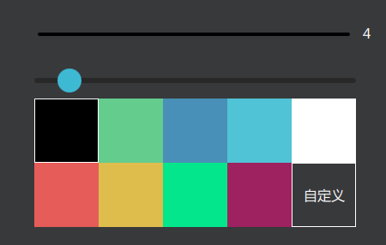
点击文字，弹出文本输入框。点击文本框下拉菜单，可选择文本字体大小，或手动输入字体大小。同时，还可通过对象缩放改变字体大小。字体颜色，点击按钮弹出颜色盘，可以设置字体颜色。可设置当前文本字体对齐方式：左对齐、右对齐、居中。
点击加粗，可设置当前文本为加粗，再次点击该按钮可恢复字体粗细。
点击斜体，可设置当前文本为斜体同时变，再次点击该按钮可恢复字体。
点击下划线，可为当前文本加下划线同时变，再次点击该按钮可去除字体下划线。
键盘输入和手写输入。能调出系统自带的键盘和手写识别。

（2）智能笔
点击图标，可以选择智能文字，智能图形，智能公式。
智能文字：支持全屏智能识别，并且中文、英文、数字可以同时混合书写并自动识别，如中国（China）人口数14亿。达到即写即识别。支持手势擦除，识别后的内容如不需要的话，可以直接在识别后的书写体上画直线或画圈删除部分内容。可以对已经识别后的内容选中选择相似字。
智能图形；任意规则和不规则图形的识别，如：直线、圆、椭圆、菱形、三角形（直角、锐角、钝角）、矩形、平行四边形、不规则的各种多边形。
智能公式；支持全屏书写识别，支持多学科公式识别，如数学方程、物理公式、化学方程式等。支持手势擦除，识别后的内容如不需要的话，可以直接在识别后的书写体上画直线或画圈删除部分内容。

（3）图形
图形，可以使用二维图形和立体图形。这些图形包括圆形、椭圆、平行四边形、矩形、梯形、直角三角形、三角形、直线、虚线、箭头、立方体、三棱锥、四棱锥、圆柱、圆锥、圆台、球体、半圆体、二面体 。
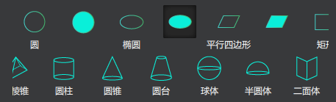
选择一种图形模型，可以画出该图形，并能随意填充不同的颜色，并对其进行大小调整、旋转、删除、复制、层级等操作。

（4）板擦
点击板擦，弹出如下所示板擦类型。
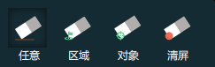
任意擦除：移动板擦，板擦经过的地方被擦除。
区域擦除，通过画框圈选需要擦出的内容即可擦除。
对象擦除，点击需要擦除的对象即可擦除。
清屏，清除当前页内容。
手势擦除，边写边擦， 硬件支持区域识别时，支持手掌或手背启动手势擦除，硬件不支持区域识别时，手掌的五指接触时启动手势擦除。支持手掌和手背擦除，在手势擦除过程中，不论是笔迹、图片、还是图形等任意对象都可以实现任意部分的擦除。

（5）漫游
点击漫游可以实现画布的左右和上下拖拽，扩大板书区域。板书区域扩大后可以通过缩略图快速定位到需要展示的地方。
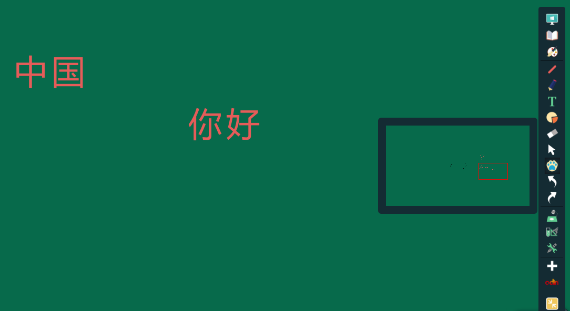

（6）选择
点击按钮选择，可以通过画框选择对象、并对其进行以下操作：移动、旋转、克隆、删除、缩放，对图形进行组合、取消组合、置于顶层、另存为、动画等操作

（7）撤销与恢复
撤销，撤销上一步操作，点击多次可以撤销更多步的操作。
恢复，恢复上一步撤销的内容，点击多次可以恢复更多步的撤销内容。

4. 常用工具
常用小工具包括；粘贴板，放大镜，聚光灯，幕布，喷桶，截图，截屏，浏览器，计算器，日历，时钟，计时器，板中板这些工具。
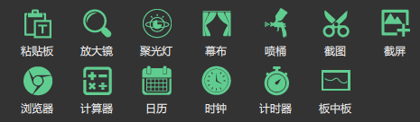

粘贴板；可以在白板中粘贴白板外部复制的文字和图片。
放大镜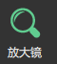；放大或缩小选中内容，可以调整放大和缩小倍数，可以移动位置。
聚光灯；白板界面出现一聚光灯，对需要突出的内容做重点显示，突出区域之外的部分为暗光，在使用聚光灯状况下，能快速调整光圈大小和透明度。
幕布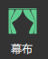；可以遮挡白板的任意区域，可以拖动改变大小和区域，在幕布上可以标注书写，可以从上下左右四个方向上调整遮住的区域，可以拖动幕布到任意位置。’
喷桶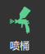，可将一闭合区域内相同颜色范围喷为一设定颜色，用户可自定义所使用的颜色。喷桶颜色默认当前笔的颜色，可以修改。
截图；可以对当前白板页面进行任意区域的截图，截图后，可对此截图克隆、另存为、组合、置顶、放大、缩小、撤销等操作。
截屏；可以对当前白板页面进行截屏。截屏后，可对此截图克隆、另存为、组合、置顶、放大、缩小、删除等操作。
点击浏览器，启动系统默认浏览器，直接打开百度首页。
点击计算器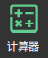调出系统计算器进行运算。
点击日历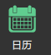调出日历，显示当然日历，可以切换。
点击时钟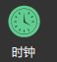调出时钟，显示当前时间。
点击计时器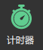出现倒计时钟表界面，默认时间是0小时45分钟，也可以调整时间。
点击板中板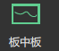出现一块小黑板，可以在上面进行书写，擦除、翻页、单独保存小黑板上的内容。
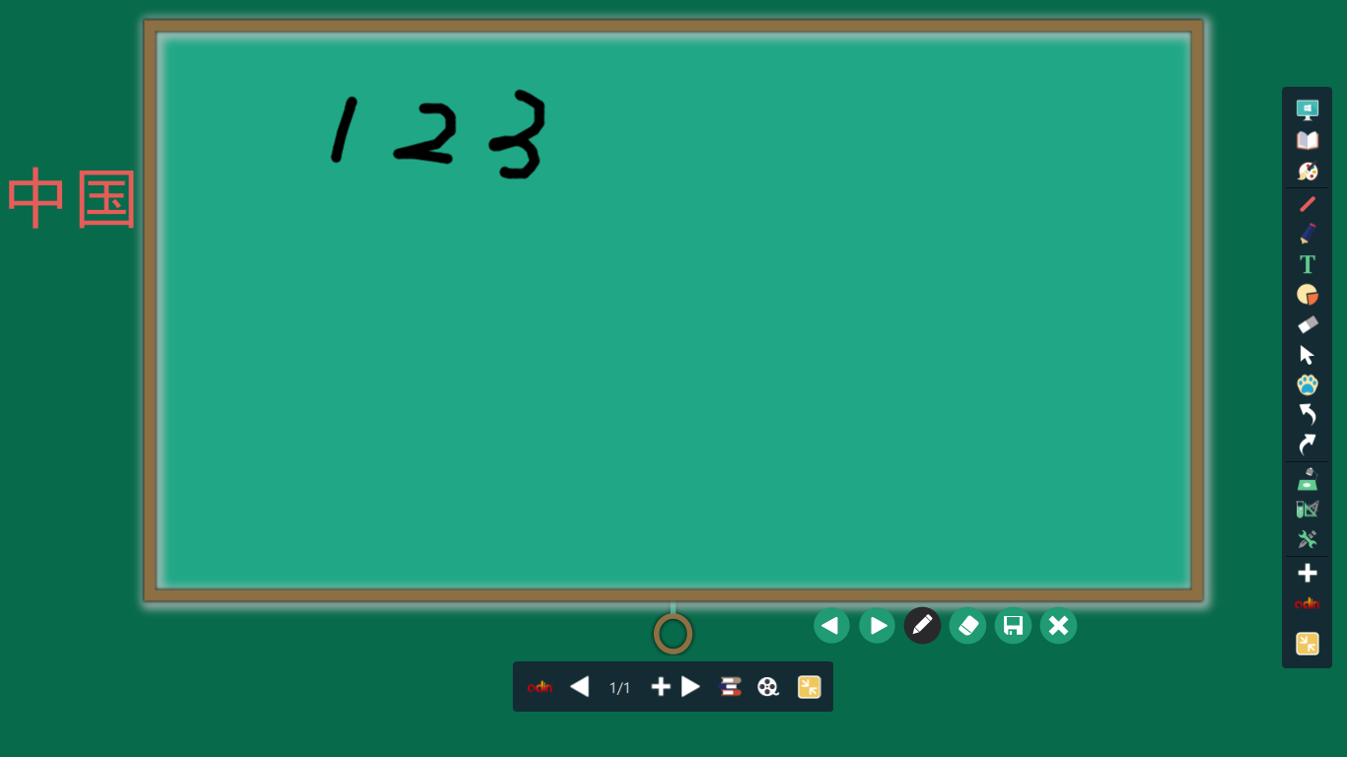
点击锁屏将当前屏幕锁定，可以在屏幕上方正常书写，点击解锁后，启动电脑屏幕。


5. 页面管理
选中白板页面，点击按钮，在原来的页面上自动生成一页。
点击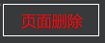按钮，对于在页面管理器中选定的一页，快速删除，也可以连续删除，但最后必须剩一页。
点击按钮每次可添加一块白板页面，白板页面增加到一定数量时，可以点击按钮向上翻页，点击按钮向下翻页。
页面预览，以缩略图形式显示页面，并且显示最近的5页，当页面较多时，双击某一页面，拖动可左右移动浏览页面。
页面移动，手指或鼠标按住某一页，可以拖动到任意页面位置。
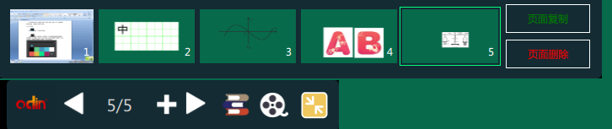

6. 软件退出
点击右侧工具栏图标，弹出系统菜单。
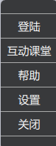
点击关闭，退出系统。提示是否保存当前课件，选择“是”，保存文件。选择“否”，直接关闭系统。
四、 维修保养
1. 班主任、班级管理员要认真负责管理好班级设备，发现问题时，及时上报。设备出现故障，由信息技术处专业人员进行维修，若属人为损坏，需照价赔偿。
2. 保持多媒体设备干净、整洁，严禁在讲台、中控盒内堆放杂物，做好设备的防水、防尘、防火、防振。
3. 技术人员联系电话：
年级 | 维护人员 | 联系电话
高一 | 胡荣彪 | 18711069124
高二 | 胡荣彪 | 18711069124
高三 | 沈迪聪 | 15367322263

信息技术处
2017年12月25日

